Jueves
15
de Octubre

Quinto de Primaria
Historia

La separación de Texas

Aprendizaje esperado: Reconoce las causas y consecuencias de la separación de Texas y de la guerra con Estados Unidos.

Énfasis: Identifica las causas y consecuencias del conflicto entre México y Estados Unidos, que llevó a la separación de Texas, la guerra de 1846 y la pérdida de Nuevo México y California.

¿Qué vamos a aprender?

Identificarás las causas y consecuencias del conflicto entre México y Estados Unidos, que llevó a la separación de Texas, la guerra de 1846 y la pérdida de Nuevo México y California.

¿Qué hacemos?

Hoy continuaremos en nuestra clase aprendiendo cómo fuimos perdiendo territorios del norte de la República, específicamente Texas.

Es un episodio muy interesante de la historia en nuestro país, ya que nos hará comprender cómo fuimos perdiendo territorios que antes formaban parte de nuestra República y como éstos se anexaron a los Estados Unidos.

Que te parece si, como en otras ocasiones, hacemos uso de nuestra imaginación para comprender qué estaba pasando en esa época y como se dieron estos sucesos.

Vamos a ver cómo se dieron las cosas para llegar a esta situación, observa el siguiente video del minuto 13:44 al 15:43.

- De la independencia a la consolidación Republicana.
https://youtu.be/t5GI463x0ks

Entonces fueron los colonos norteamericanos que vivían ahí quienes quisieron independizarse y eso produjo la guerra de la independencia de Texas.

En el Álamo, Texas en febrero de 1836 se libró una gran batalla entre el ejército mexicano, encabezado por Antonio López de Santa Anna.

El general Santa Anna, encabezó la lucha contra un grupo de colonos estadounidenses que se rebelaron para independizarse de México.
Lee algo sobre él para que lo conozcas mejor.
Antonio López de Santa Anna.

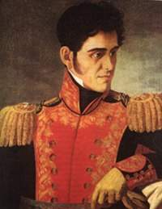

Nació en la Villa de Xalapa, Veracruz, el 21 de febrero de 1795. Fue hijo de criollos veracruzanos de sólida posición económica. Inició su carrera de armas en el Ejército Realista desde muy joven y combatió a los insurgentes hasta que en 1821 se adhirió al Plan de Iguala. Hombre carismático de gran influencia, ya que su figura dominó casi medio siglo de vida nacional y su nombre se asoció a la gran cantidad de asonadas y revueltas que tuvieron lugar en el periodo independiente mientras México buscaba una forma de organización. Apoyó fuertemente la creación del Imperio de Iturbide y se pronunció por la República en diciembre de 1822 mediante el Plan de Veracruz; tuvo injerencia directa en las pugnas existentes entre yorkinos y escoceses, federalistas y centralistas; combatió en guerras extranjeras destacándose su participación en la guerra de Texas y en la guerra de 1847. Ocupó la Presidencia en repetidas ocasiones.
http://segobver.gob.mx /juridico/gobernadores/5B.pdf

Durante el principio de la década de 1830 la situación en Texas fue empeorando poco a poco, pues año con año fueron cruzando la frontera más y más estadounidenses debido a la gran extensión de la frontera y a la lejanía del gobierno central, éstos se instalaban en el territorio mexicano sin que ninguna autoridad pudiera impedirlo, hasta que vivían ahí más estadounidenses que mexicanos.

El gobierno mexicano intentó tomar algunas medidas como aumentar el cobro de impuestos y la prohibición de la esclavitud, ya que una gran parte de los que llegaron eran esclavistas, pero estas medidas no funcionaron y la crisis aumentó aún más cuando el gobierno de Santa Anna decidió en 1835 que México fuera ahora una República centralista, y los pobladores de esos territorios, usaron como pretexto que formaban parte de una constitución anterior.

Los texanos se rebelaron contra el gobierno mexicano y se enfrentaron a nuestro ejército, en este momento estabamos viendo una de las batallas más importantes de esta época, la de El Álamo, donde el ejército mexicano resultó victorioso ya que los colonos estadounidenses no recibieron refuerzos y terminaron sucumbiendo ante el asedio. Y aunque fue un triunfo para las fuerzas mexicanas, no hay que olvidar las pérdidas de vidas humanas que hay en batallas como esta.

Observa el siguiente video para comprenderlo mejor.

- Separación de Texas.
https://www.mdt.mx/KrismarApps/src/video/red_his_5104b.m4v

Cómo pudiste escuchar y observar, la pérdida de El Álamo y la gran cantidad de cartas que los colonos habían enviado para pedir refuerzos lograron rendir sus frutos y el bando estadounidense se fortaleció. Además, nuestro país ya no tenía recursos para continuar con una batalla contra ellos.

Así perdió México casi setecientos mil kilómetros cuadrados de su territorio.

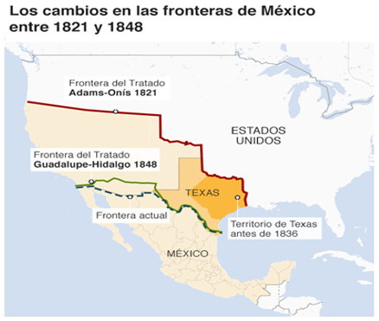

El Presidente Santa Anna fue el que firmó ese acuerdo, debido a esta derrota y la posterior firma de los acuerdos que llevaron a la pérdida de Texas, la opinión general lo desaprobaba.

Vamos a hacer una recapitulación de las causas que llevaron a la separación e independencia de Texas.

- Creciente población de colonos estadounidenses.
- Lejanía con el gobierno de la capital.
- Dificultad para mantener y hacer cumplir las leyes mexicanas.
- Cambio de México a una República centralista.
- Captura del presidente Antonio López de Santa Anna en San Jacinto.

Recuerda que cualquier hecho que pasa en la historia es multicausal, es decir que hay varios motivos por los que suceden. Pero vamos a dejar por hoy el tema hasta aquí porque aún tenemos que hablar más de la relación que hubo en el siglo XIX entre México y Estados Unidos.

El Reto de Hoy:

Investiga cuánto tiempo tardó Texas antes de unirse a Estados Unidos y platícalo con tu familia.

¡Buen trabajo!

Gracias por tu esfuerzo

Para saber más:
Lecturas
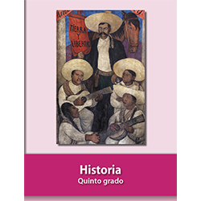
https://libros.conaliteg.gob.mx/20/P5HIA.htm

